1. Что такое **асинхронный запрос**?

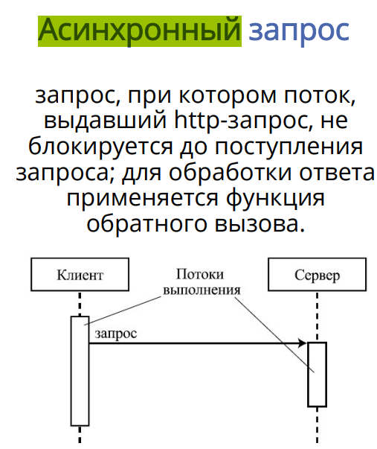

1. Что такое **AJAX**?

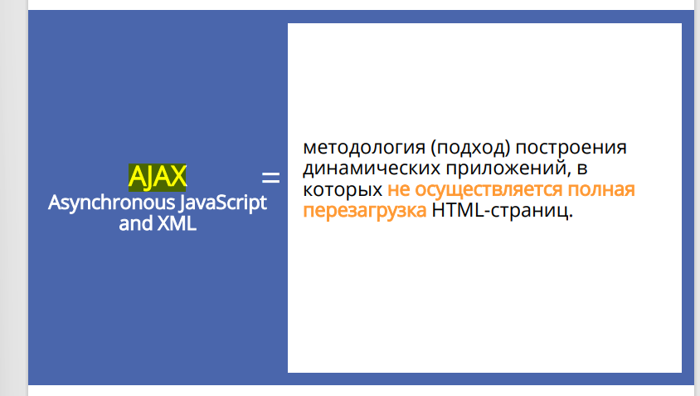

Лекция_01_Введение.pdf 30_page

1. Поясните назначение HTTP-заголовка **Content-Type**.
2. Тип данных, содержащийся в теле HTTP-запроса или HTTP-ответа.
3. позволяет клиентам (браузерам, приложениям и другим устройствам) и серверам понимать, какой формат данных ожидать или отправлять.
4. Content-Type – строка из 2-ух частей:  
   media type(MIME) ; [CHARSET]

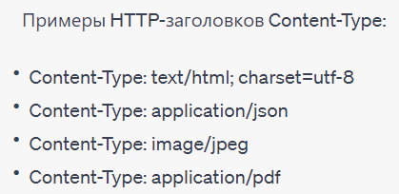

1. Поясните назначение функции **require**.
2. Для загрузки модулей, библиотек, js-code в приложение Node.js(Синхронная, в отличии от export())
3. Аргумент – строка с путем из node_modules или имя известной library
4. Data Export:

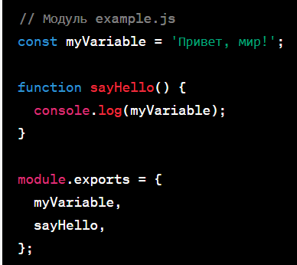

Data Import:  
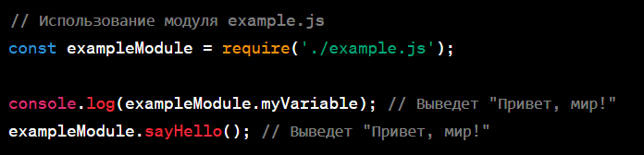

1. Conclusion – модульность в ноде, как я помню – старый подход – сейчас import/export
2. Поясните понятие «**Модуль Node.js**».
   * + 1. Независимую и переиспользуемая часть кода в JavaScript, которая может содержать переменные, функции, классы или другие элементы.
       2. Инкапсуляция, переиспользуемость
3. Поясните понятие «**Node.js built-in modules**» («**Node.js Core modules**»).

Набор стандартных модулей, которые поставляются вместе с Node.js, являются частью Node.js Runtime Environment, API для разного:  
fs, http, url, path, events, os, util(**promisify, inherits для упрощают работу с функциями обратного вызова и наследованием**)

1. Какой модуль **NODE.JS** обеспечивают работу с протоколом HTTP, с файловой системой?
2. Что такое **npm**?

Node Package Manager - для управления зависимостями, установки библиотек и пакетов, публикации своих.